Консультация для родителей
« Театрализованная деятельность в жизни детей»

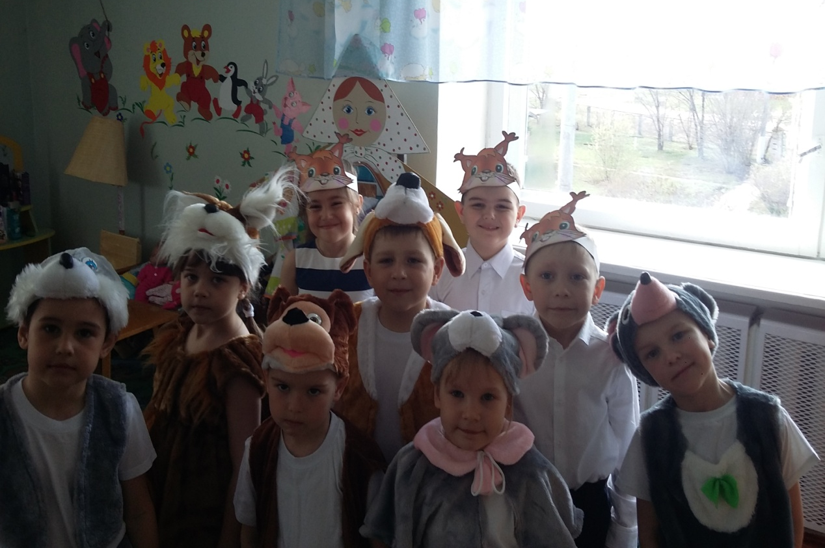

Автор – составитель: Ермакова Елена Юрьевна
Воспитатель ГБОУ начальная школа №1 с. Хворостянка

Цели консультации:
1. приобщать родителей к театральному искусству, к театрализованной деятельности;
2. способствовать пополнению знаний родителей о театральной деятельности детей в детском саду и в семье;
3. способствовать развитию творческих способностей родителей;

« Чтобы веселиться чужим весельем и сочувствовать чужому горю, нужно уметь с помощью воображения перенестись в положение другого человека, мысленно стать на его место» Б.М.Теплов.
Волшебный край, в котором ребенок радуется – это игра. В игре ребенок познает окружающий мир.
Развитие театральной деятельности в дошкольных образовательных учреждениях и накопление у детей эмоционально – чувственного опыта это длительная работа. Эта работа ведется на протяжении всего периода пока ребенок посещает дошкольное учреждение.
Театральная деятельность – это самый распространенный вид детского творчества. Она близка и понятна ребенку, глубоко лежит в его природе. С точки зрения гуманистической позиции все дети – одаренные, и задача педагога – раскрыть талант каждого ребенка, дать ему возможность поверить в себя, почувствовать свою успешность.
Воспитательные возможности театрализованной деятельности широки. Участвуя в ней, дети знакомятся с окружающим миром во всем его многообразии через образы, краски, звуки, а умело поставленные вопросы заставляют их думать, анализировать, делать выводы и обобщения. Ценность игры в театр в том, что она помогает детям зрительно увидеть содержание литературного произведения, развивает воображение, без которого не возможно восприятие художественной литературы.
С умственным развитием тесно связано и совершенствование речи. В процессе работы над выразительностью реплик персонажей, собственных высказываний незаметно активизируется словарь ребенка, совершенствуется звуковая культура речи, ее интонационный строй. Игра в театр стимулирует у детей развитие связной речи. В театральной игре каждый ребенок может проявлять эмоции, чувства, желания и взгляды, не только наедине с собой, но и в присутствии слушателей.
Можно сказать, что театрализованная деятельность является источником развития чувств, глубоких переживаний и открытий ребенка, приобщает его к духовным ценностям. Но не менее важно, что театрализованные занятия развивают эмоциональную сферу ребенка, заставляют его сочувствовать персонажам, сопереживать разыгрываемые события.
Таким образом, театрализованная деятельность - важнейшее средство развития у детей эмпатии, т. е. способности распознавать эмоциональное состояние человека по мимике, жестам, интонации, умения ставить себя на его место в различных ситуациях, находить адекватные способы содействия.
Огромную роль в театрализованной деятельности играет воспитатель. На первых порах главную роль воспитатель берет на себя, рассказывая и показывая различные сказки и потешки. Но, уже начиная с 3 – 4 лет дети, подражая воспитателю, самостоятельно обыгрывают фрагменты литературных произведений в свободной деятельности.
Следует подчеркнуть, что театрализованные занятия, проводимые в детском саду, должны выполнять одновременно познавательную, воспитательную и развивающую функции и ни в коем случае сводится к подготовке выступлений.
Содержание театрализованных занятий включает в себя:
- Просмотр кукольных спектаклей и беседы по ним;
- Разыгрывание разнообразных сказок и инсценировок;
- Упражнения по формированию выразительности исполнения (вербальной и невербальной);
- Упражнения по социально-эмоциональному развитию детей дошкольного возраста;
Поэтому содержанием таких занятий является не только знакомство с текстом какого-либо литературного произведения или сказки, но и знакомство с жестами, мимикой, движением, костюмами.
Работа по развитию театрализованной деятельности проводится постоянно. Среда является одним из основных средств развития личности ребенка, его знаний и социального опыта. Предметно – пространственная среда должна обеспечивать совместную театрализованную деятельность и давать возможность для самостоятельного творчества каждого ребенка. Драматизация служит для ребенка средством проявления артистических способностей. Играя в театр, ребенок стремится все свои переживания и впечатления выразить в действии. В этом ему помогают яркие костюмы и фигурки героев сказок, шапочки, маски. Это привлекает детей прежде всего возможностью переодеться, а значит измениться, перевоплощаться в любимых героев и действовать от их имени. Для обеспечения оптимального баланса совместной и самостоятельной театрализованной деятельности детей в группах дошкольных учреждений должна быть оборудована театральная зона или уголок сказки, а также «тихий уголок», в котором ребенок может побыть один, посмотреть иллюстрации к произведению, вспомнить содержание своей роли. В целях реализации индивидуальных интересов предметно-пространственная среда должна обеспечивать право и свободу выбора. Поэтому в зоне театрализованной деятельности представлены разные виды кукольного театра, ширма для показа, маски, детские рисунки.
Значение театрализованной деятельности невозможно переоценить. Театрализованные игры способствуют всестороннему развитию детей. Кроме того, эти игры требуют решительности, трудолюбия, смекалки. А как загораются глаза детей, когда взрослый начинает читать вслух, выделяя интонацией характер каждого героя.
Театрализованные игры всегда радуют детей, часто смешат их. Малыши смеются, когда смеются персонажи, грустят, огорчаются вместе с ними. Малыши добровольно принимают и присваивают себе свойственные черты персонажа. Разнообразие тематики, средств, эмоциональность театрализованных игр дают возможность использовать их в целях воспитания личности ребенка.
Важным направлением в организации театрализованной деятельности является работа с родителями, которые привлекаются к творческому взаимодействию с детьми в различных направлениях.
Родители не должны задаваться вопросом: в нужно ли посещать театр в наше время? Есть Интернет, телевидение. Но не надо забывать, что театрализованные постановки всегда помогают решать многие актуальные проблемы в воспитании дошкольника: формирование эстетического вкуса, влияние на развитие речи, памяти, внимания, развитие коммуникативных способностей, создание положительного эмоционального настроения и другие.
Родители могут стать инициаторами организации в домашней обстановке разнообразных театрализованных игр. Это могут быть игры- забавы, игры – драматизации под пение, слушание сказок с их последующим разыгрыванием. Такие совместные развлечения могут сыграть большую роль в создании дружеской доверительной, творческой атмосферы в семье, что важно для укрепления семейных отношений. А если еще организовать совместную деятельность по изготовлению игрушек или кукол, то радости ребенка не будет границ.
Важно участие родителей в тематических вечерах, проходимых в детских садах. На них родители и дети являются равноправными участниками. Участие родителей в таких вечерах может проходить в качестве исполнителей ролей, авторов текста, изготовителей декораций, костюмов и т.д. В любом случае совместная театрально – игровая деятельность – уникальный вид деятельности. В ней все равны: ребенок, педагог, мамы, папы, бабушки и дедушки. Играя вместе со взрослыми, дети овладевают ценными навыками общения. Общение – это умение слышать друг друга на одном уровне «глаза в глаза», умение разрешать любую ситуацию при совместных действиях.
Занимаясь с детьми театром, мы сделаем их жизнь интересной и содержательной, наполним ее яркими впечатлениями. И те навыки, знания и представления которые дети получат в театрализованных играх, они смогут использовать в повседневной жизни.

